Documentación para Proyecto Final de Testing II

Tests de Frontend:

Para poder correr todos los tests de este proyecto, debemos realizar el registro de un usuario en la web <https://parabank.parasoft.com/parabank/index.htm>

1. Para realizar el registro debemos correr el test llamado RegisterTest:

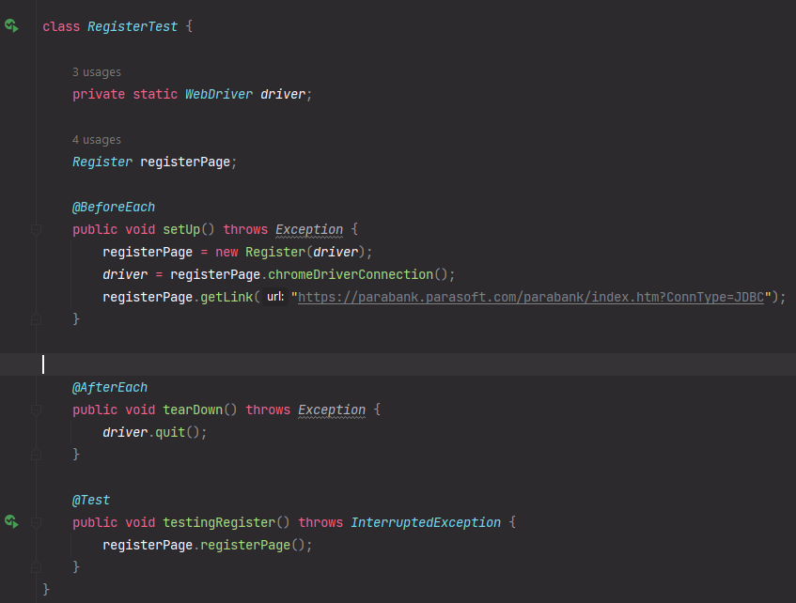

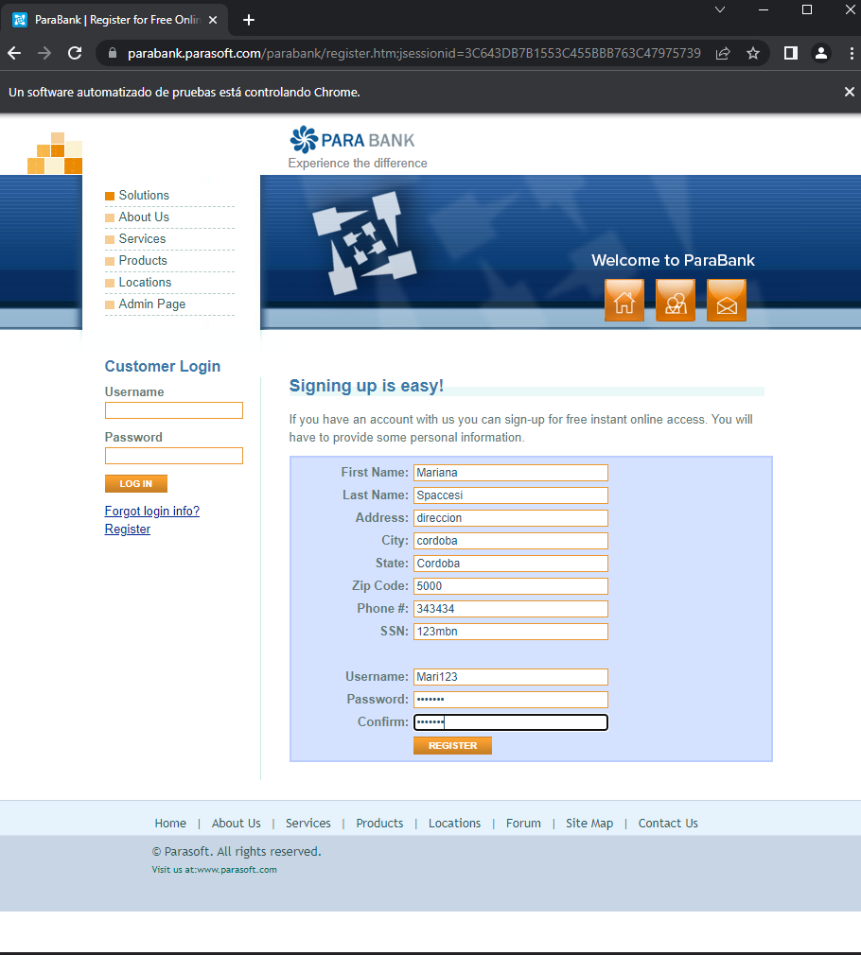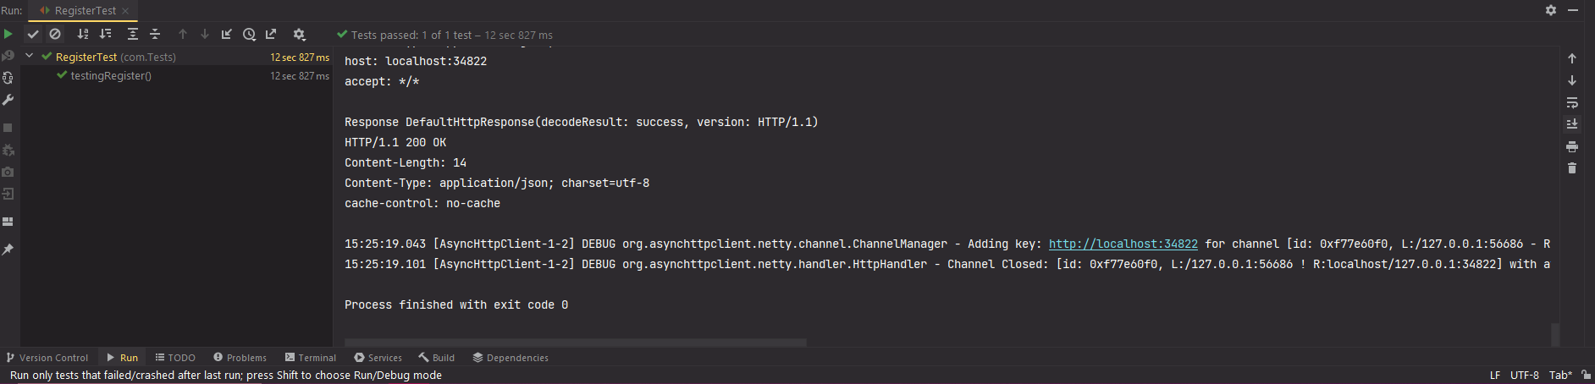

Una vez que el registro esté realizado, vamos a correr los otros test en el siguiente orden:

1. Correr el test AccountOverviewTest para visualizar el resumen de cuenta:

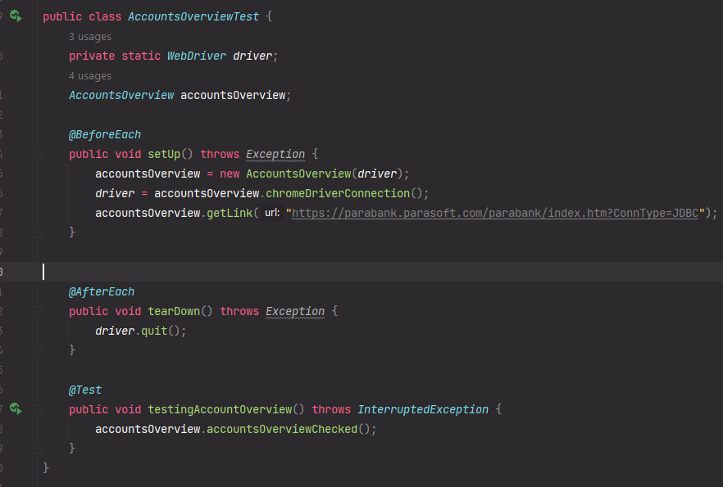

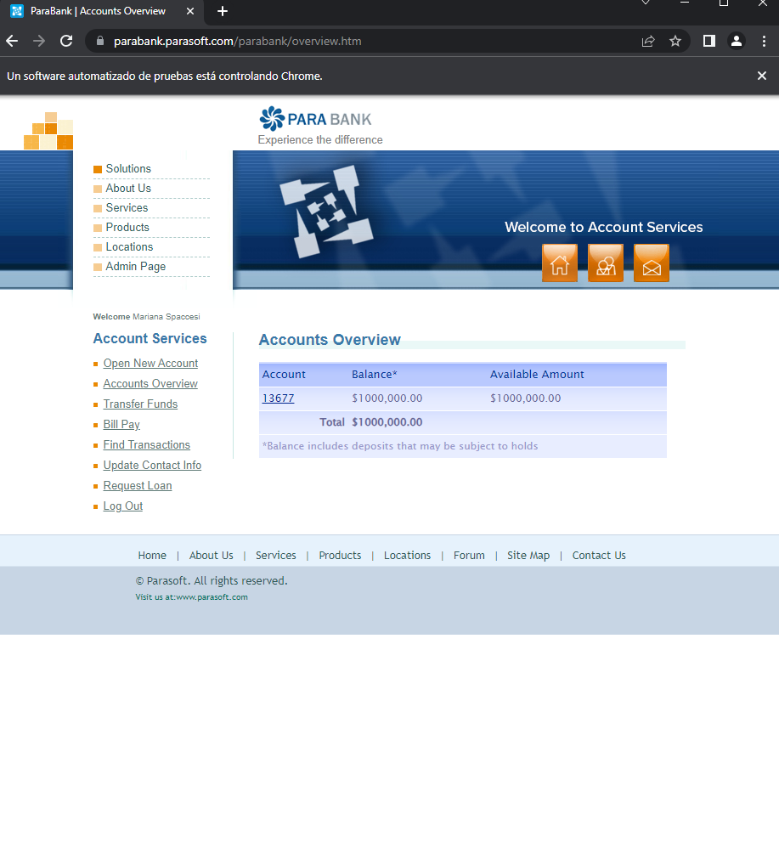

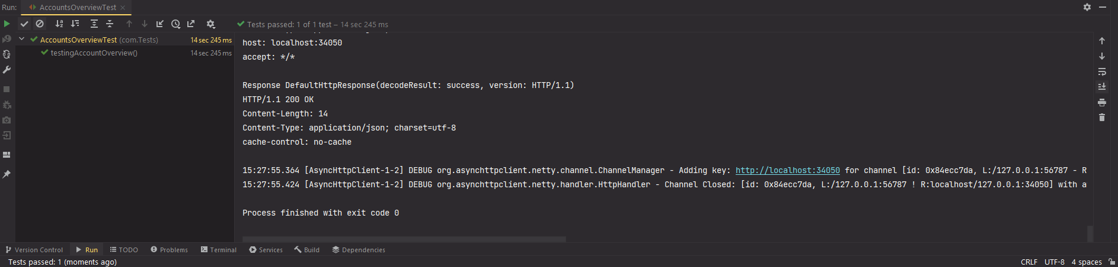

1. Correr el test NewAccountTest para crear una cuenta nueva:

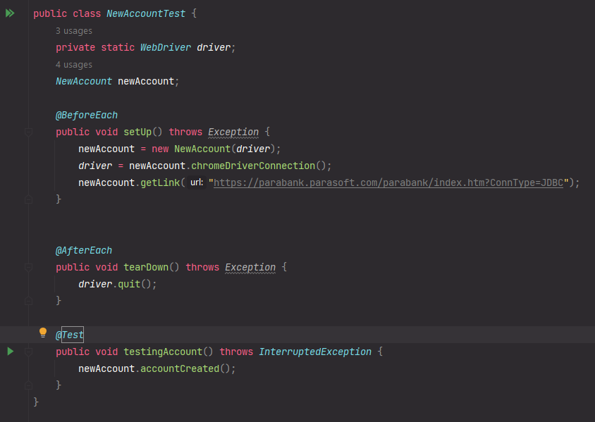

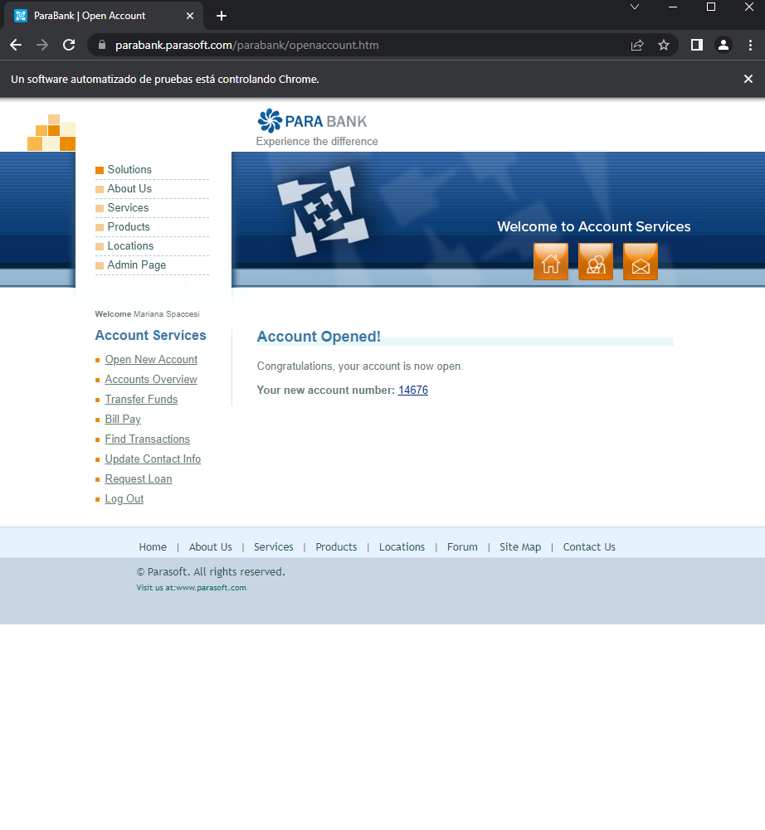

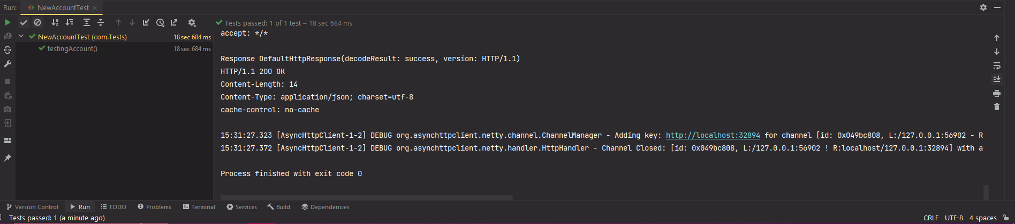

1. Correr el test AccountActivityTest para visualizar la actividad de la cuenta:

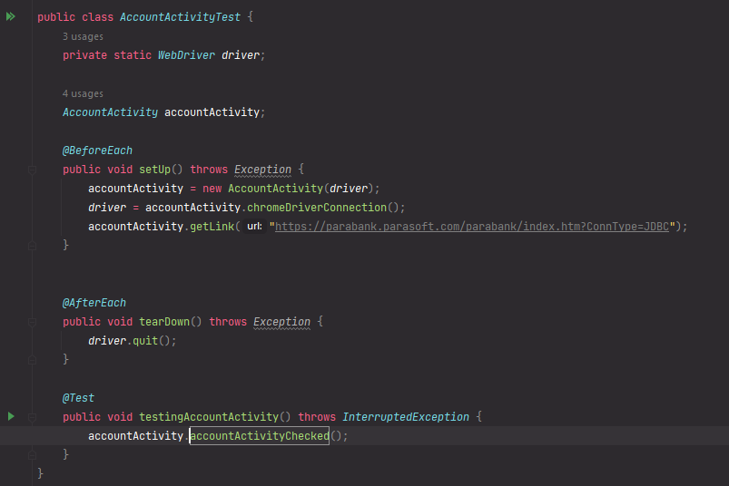

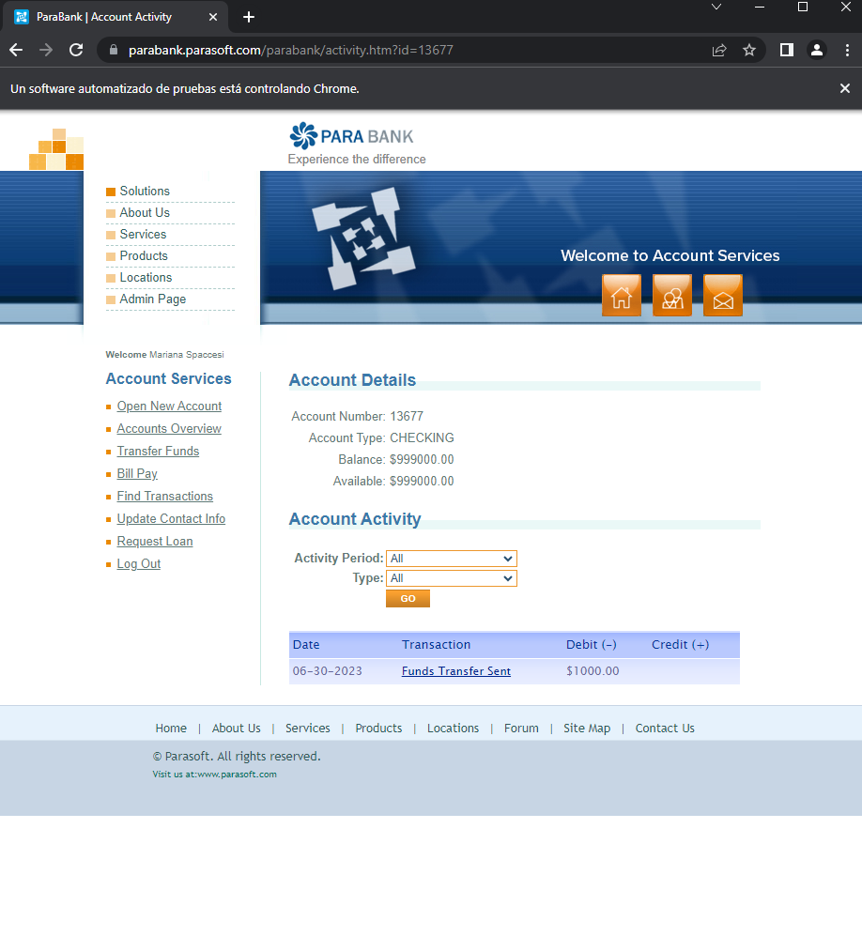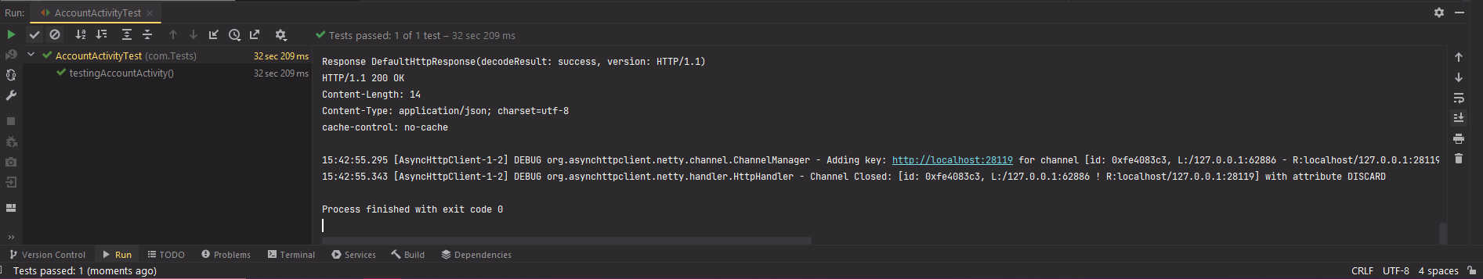

1. Correr el test TransferFoundsTest para efectuar una transferencia de fondos:

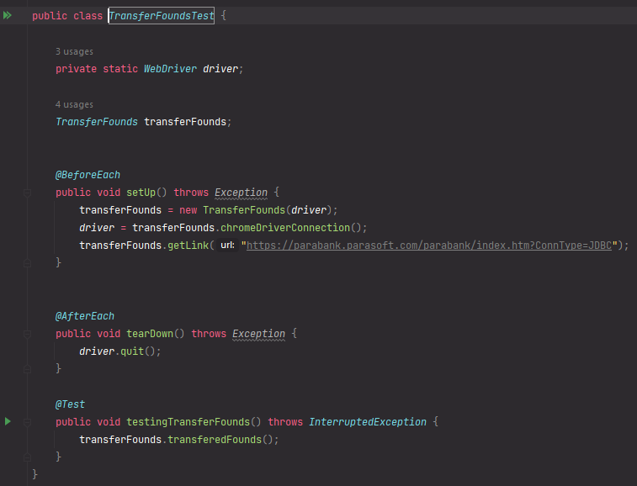

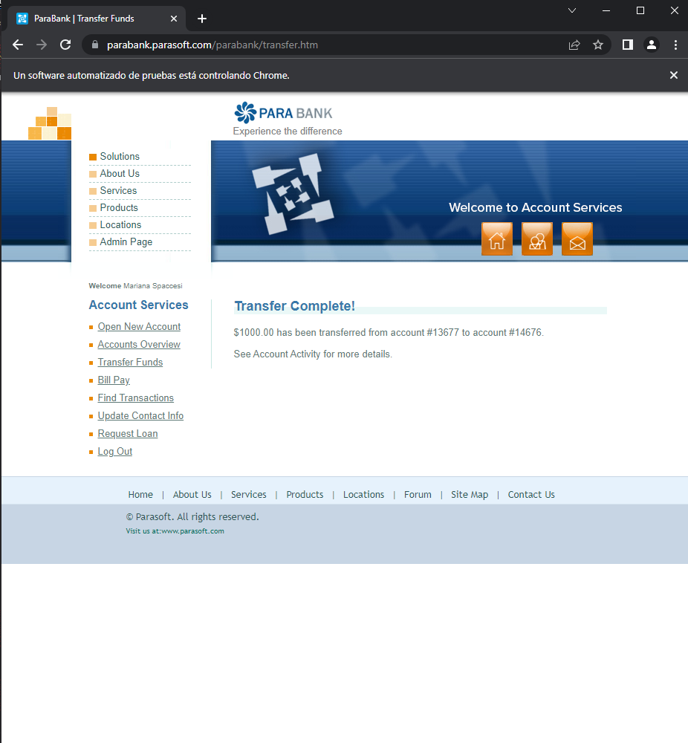

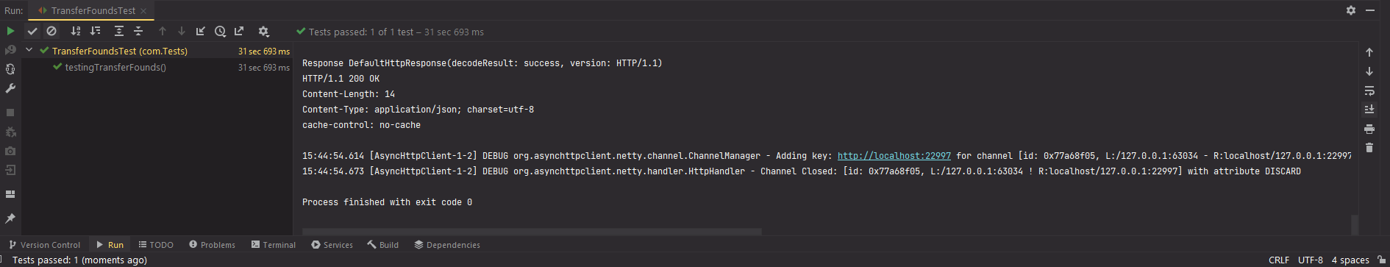

Test de Backend:

Para comenzar a realizar los test de Backend primero debemos conseguir los datos que nos solicitarán las url, es decir el id del cliente y los números de cuenta que posea nuestro cliente. Para realizarlo, haremos 2 peticiones get en postman a las siguientes URL:

CustomerId: <https://parabank.parasoft.com/parabank/services/bank/login/USER/PASSWORD>

(En donde dice USER y PASSWORD colocaremos los datos de nuestro cliente creado en el test RegisterTest de Frontend: Mari123 y 1234567)

accountsId: <http://parabank.parasoft.com/parabank/services/bank/customers/CUSTOMERID/accounts>

(En donde fugura CUSTOMERID colocaremos el número de cliente que nos arrojó la request anterior)

OBTENER NUMERO DE CLIENTE:

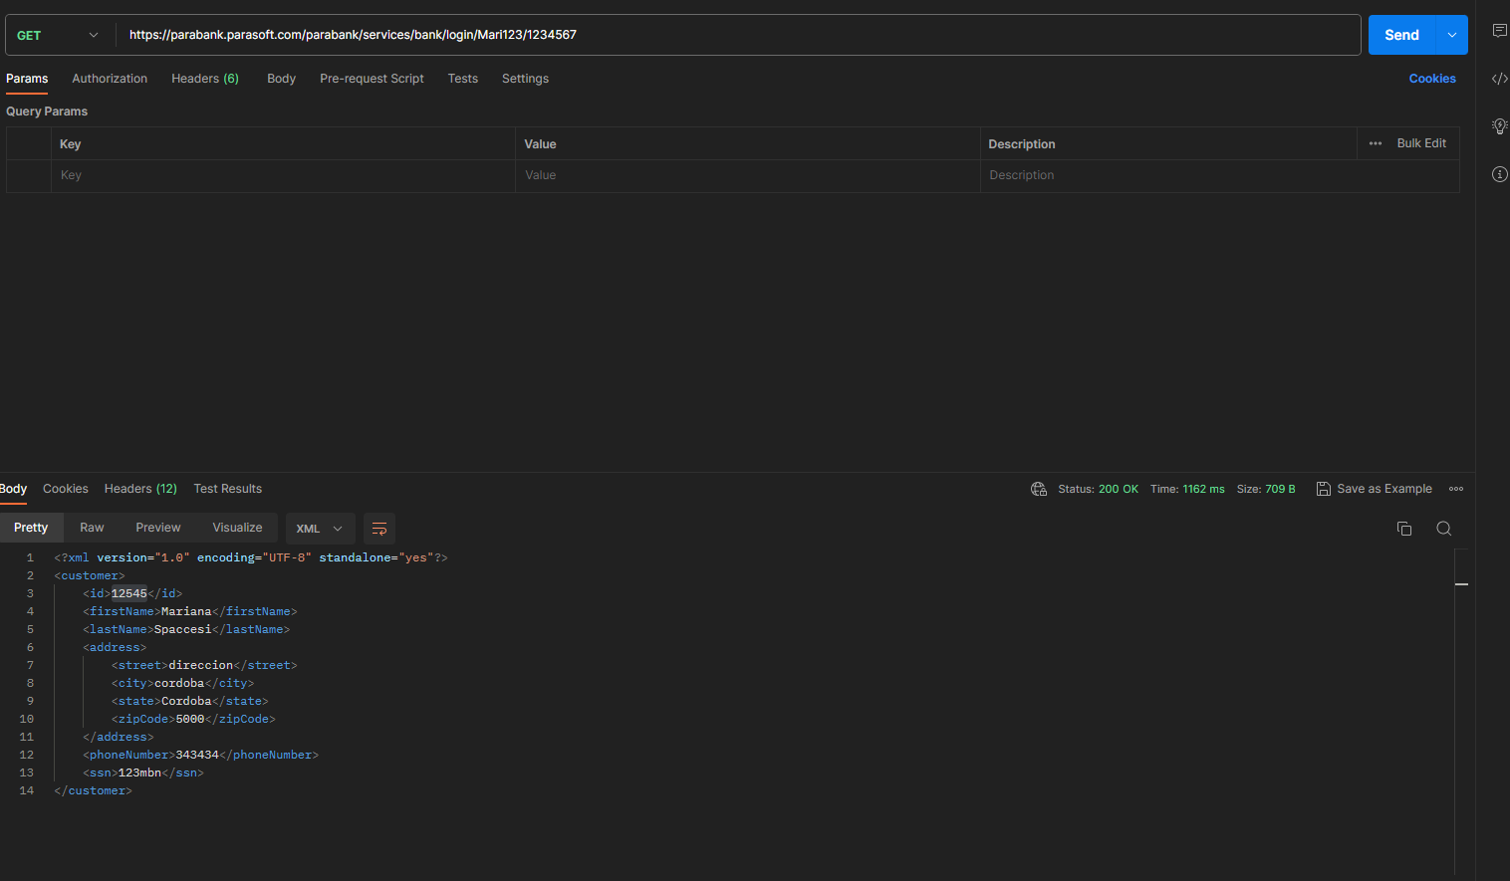

OBTENER NUMEROS DE CUENTAS DEL CLIENTE:

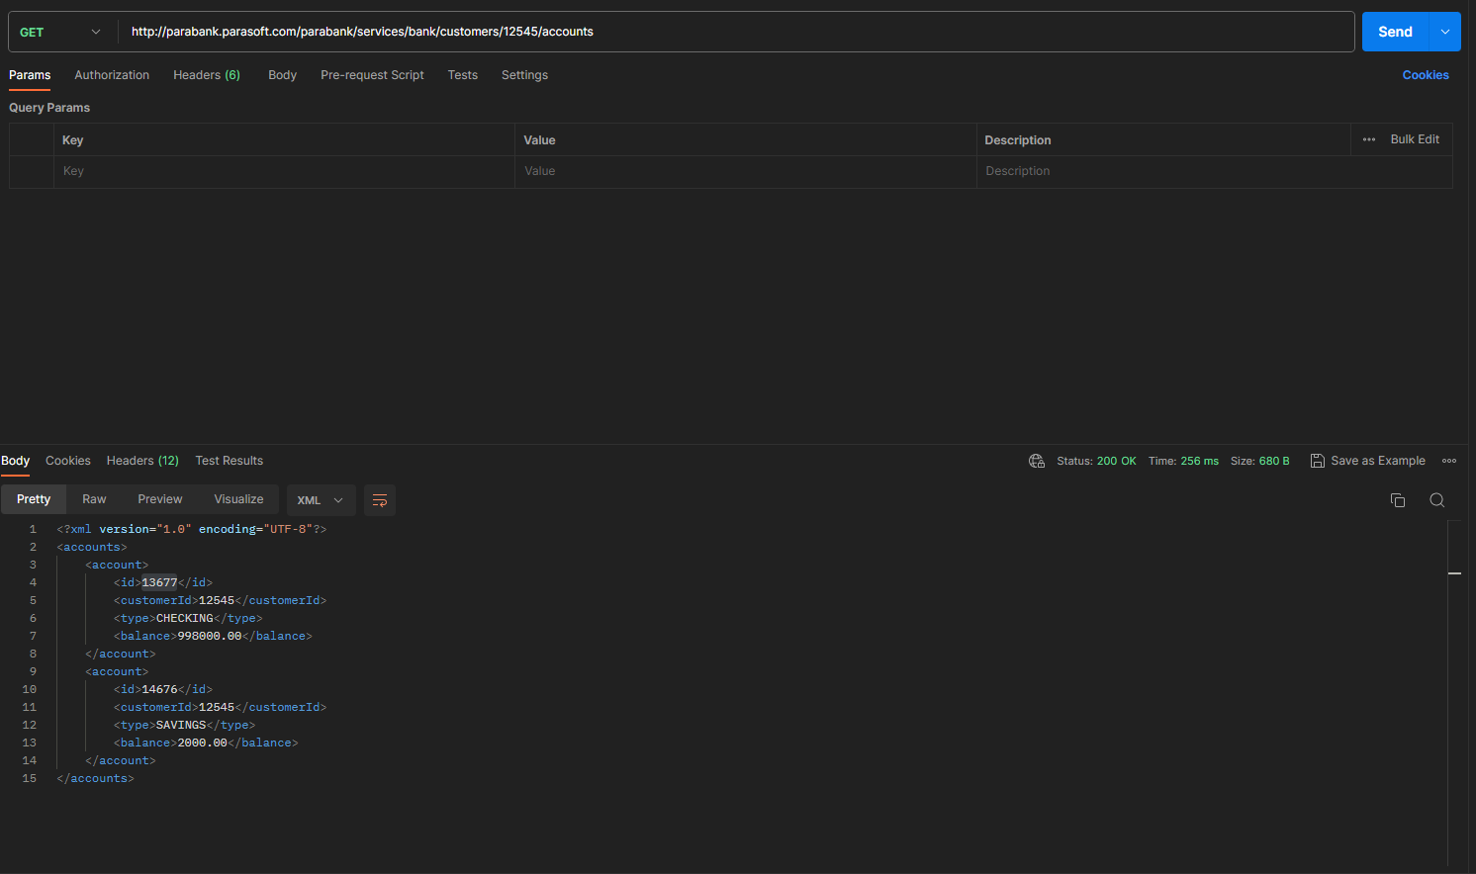

Ahora con estos datos los completaremos en las url los parámetros de consulta de cada test y podremos correrlos.

1. Corremos el test RegisterTestBackend:

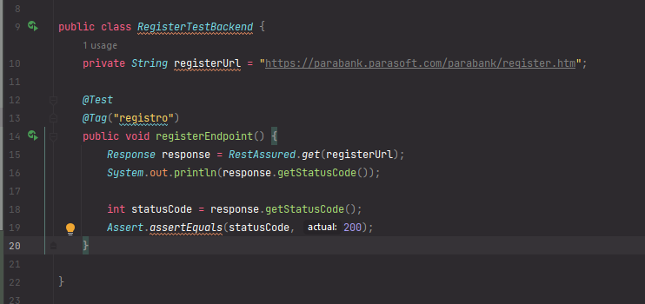

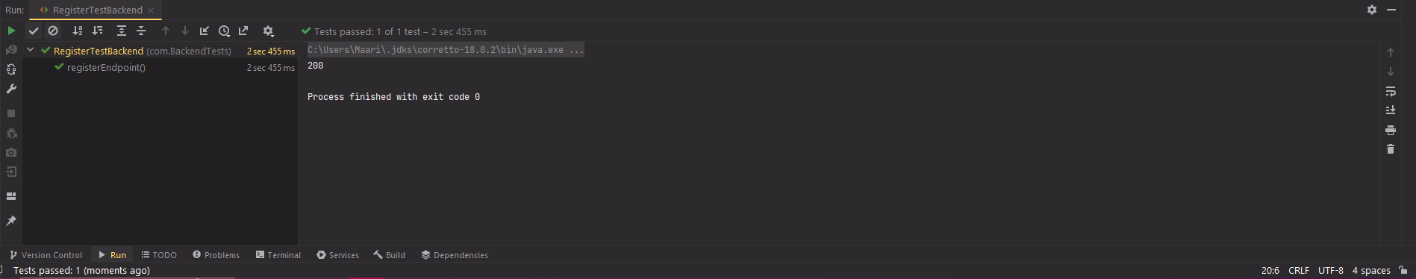

1. Corremos el test AccountoverviewTestBackend:

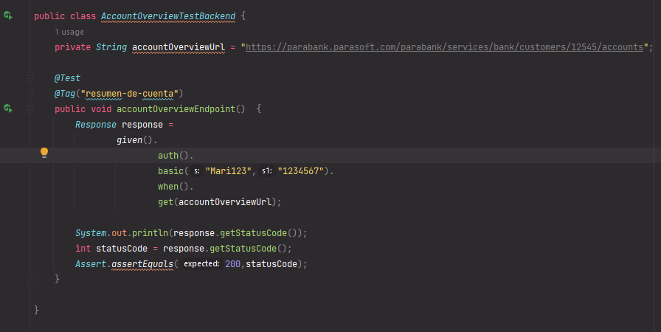

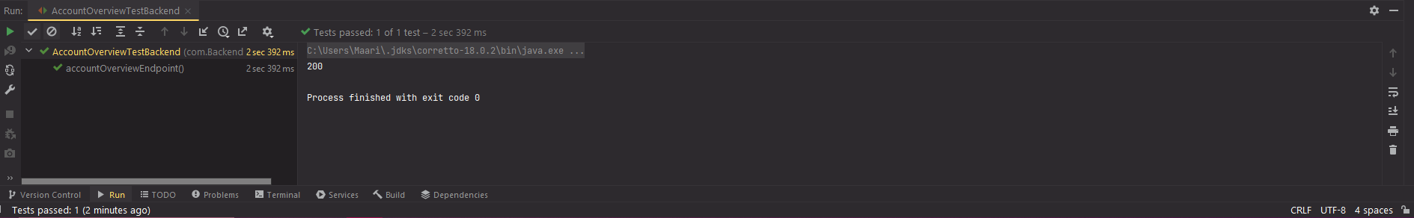

1. Correr el test AccountActivityMonthTestBackend:

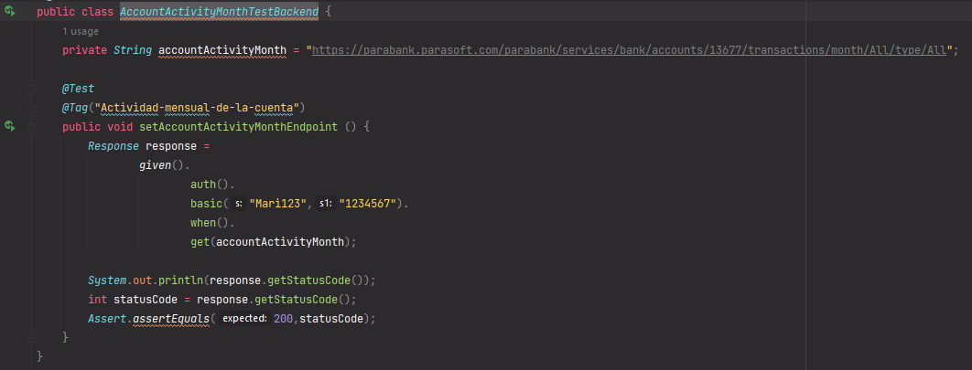

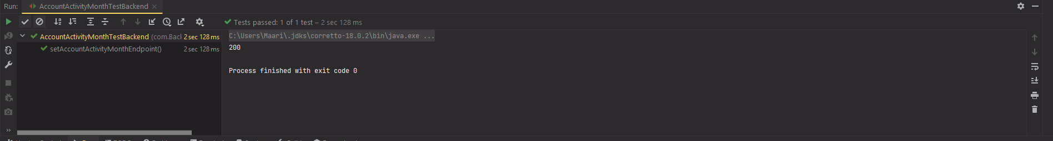

1. Correr el test OpenNewAccountTestBackend:

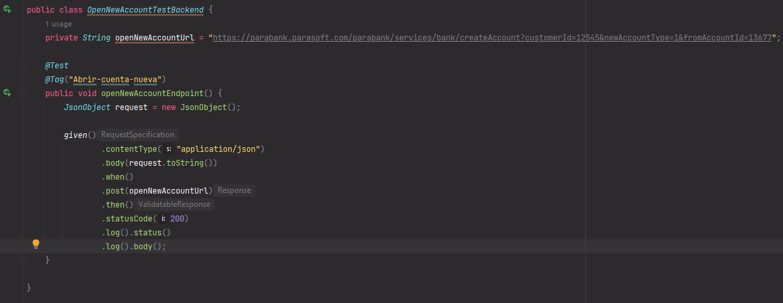

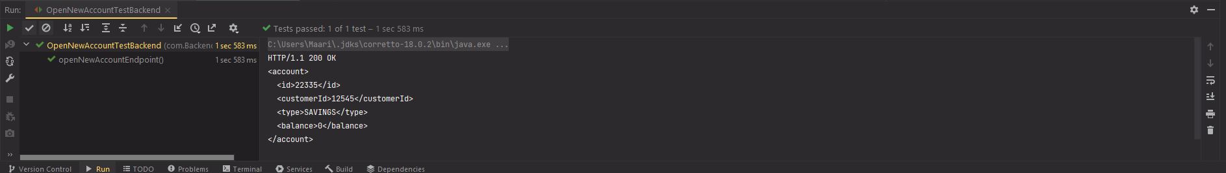

1. Correr el test TransferFoundsTestBackend:

